# asp.net发布网站的详细步骤

1. 用VS2013打开解决方案。

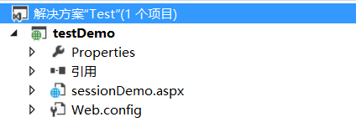

1. 选中解决方案，点击鼠标“右键”—>从弹出对话框中，选择“清理解决方案”。

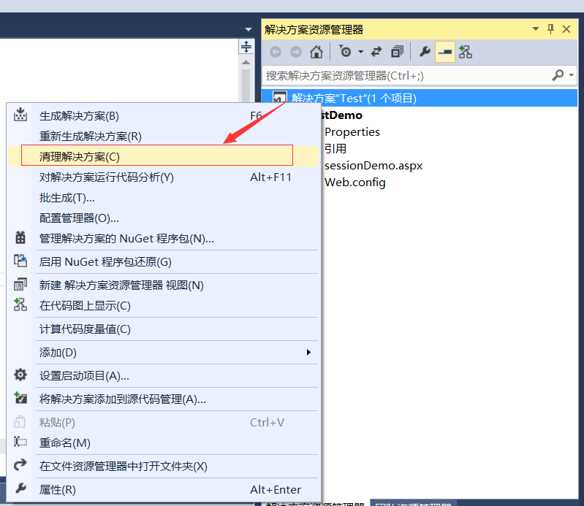

1. 待第2步“清理解决方案”结束后，选中“解决方案”—>点击鼠标“右键”—>在弹出对话框中，选择“重新生成解决方案”。

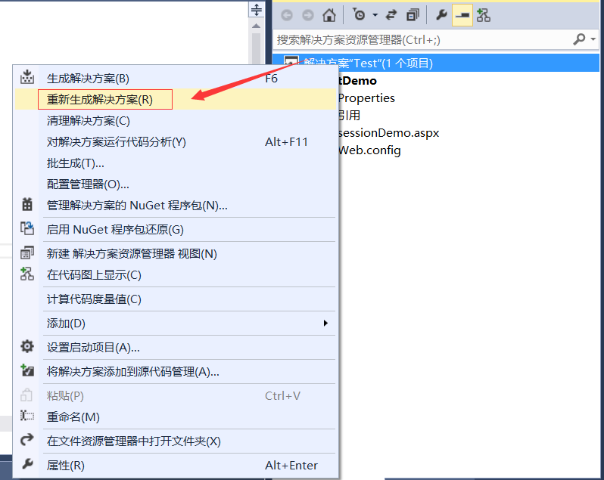

4、待第3步“重新生成解决方案”结束后，选择web运用程序，如下图中“testDemo”—>点击鼠标“右键”—>在弹出对话框中，选择“发布”。

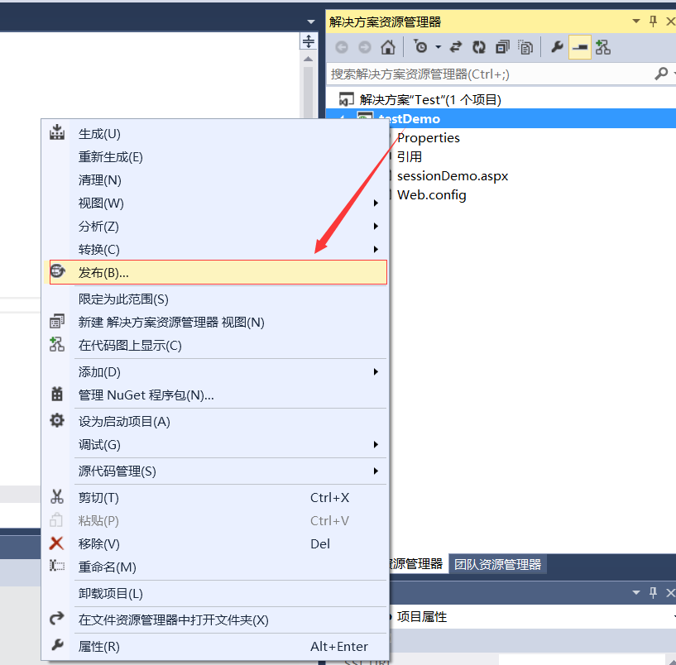

5、设置“配置文件”节点，点击“下一步”。

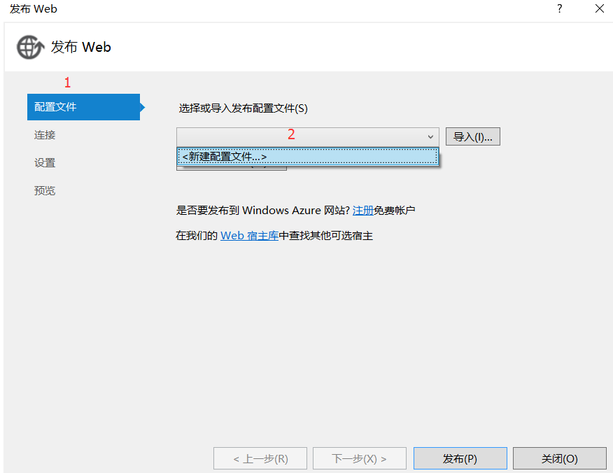

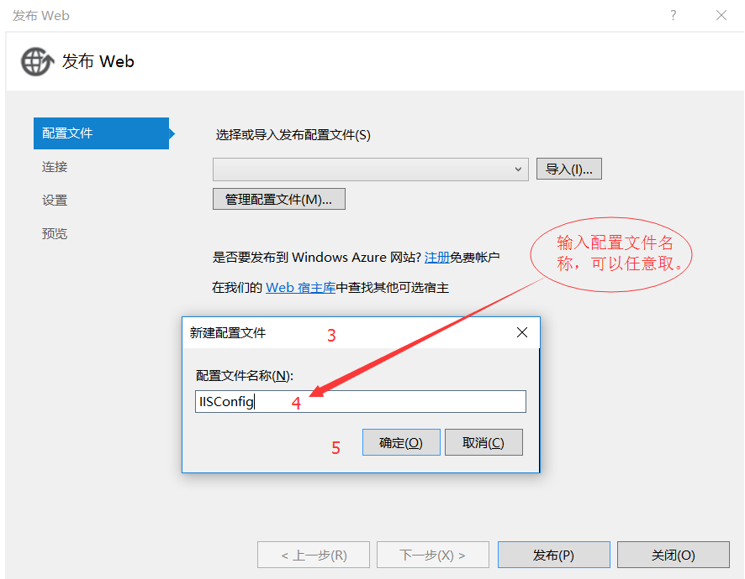

6、设置“连接”节点，点击“下一步”。

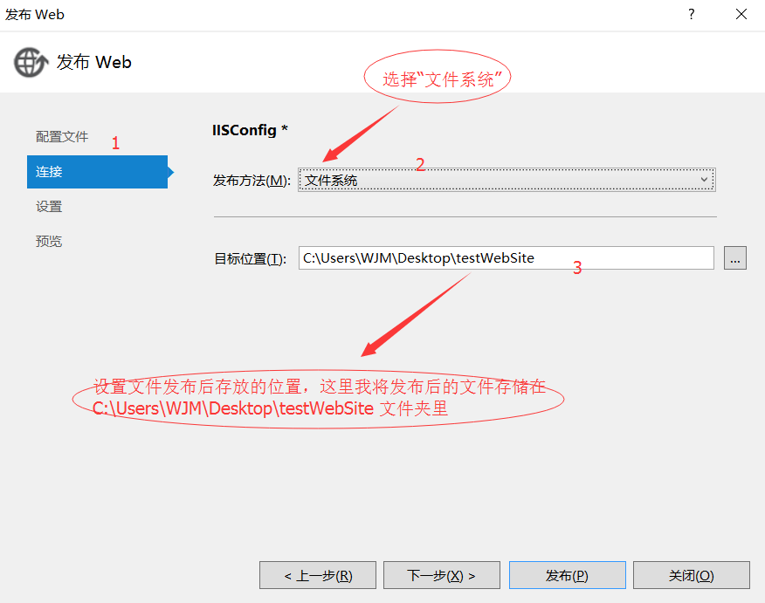

1. 设置“设置”节点，点击“下一步”。

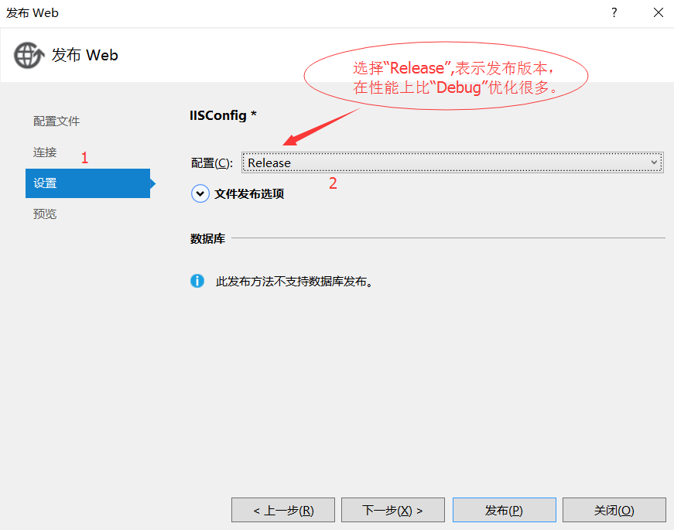

8、设置“预览”节点，点击“发布”。

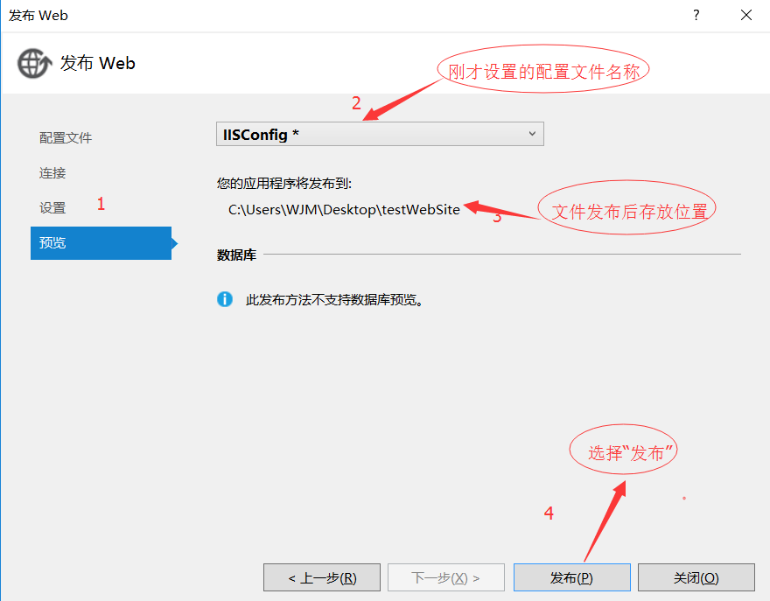

9、发布后的文件如下图，此时文件发布成功，发布成功后，点开文件夹，所有页面的.cs文件都放进bin里面了。

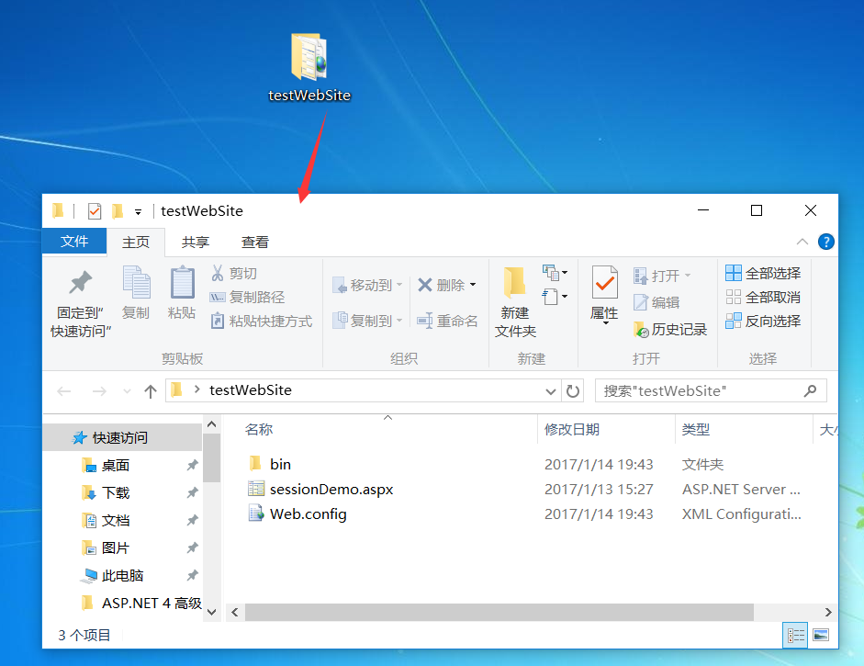

二、IIS安装

1、打开“控制面板”—>选择“程序”。

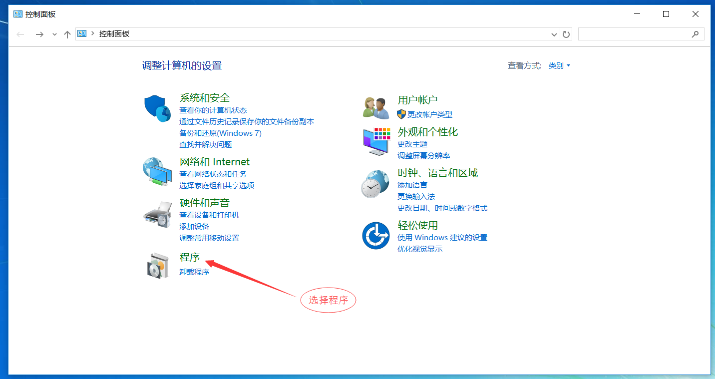

2、在弹出对话框中选择“启用或关闭Windows功能”。

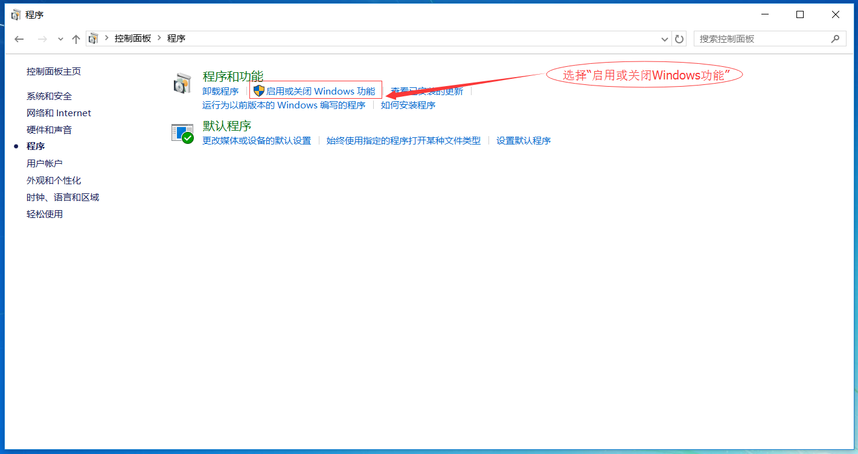

3、在弹出对话框中，选择“Internet Information Services”(如果初学者，建议全部选择，对于老手，按需选择)，点击“确定”。

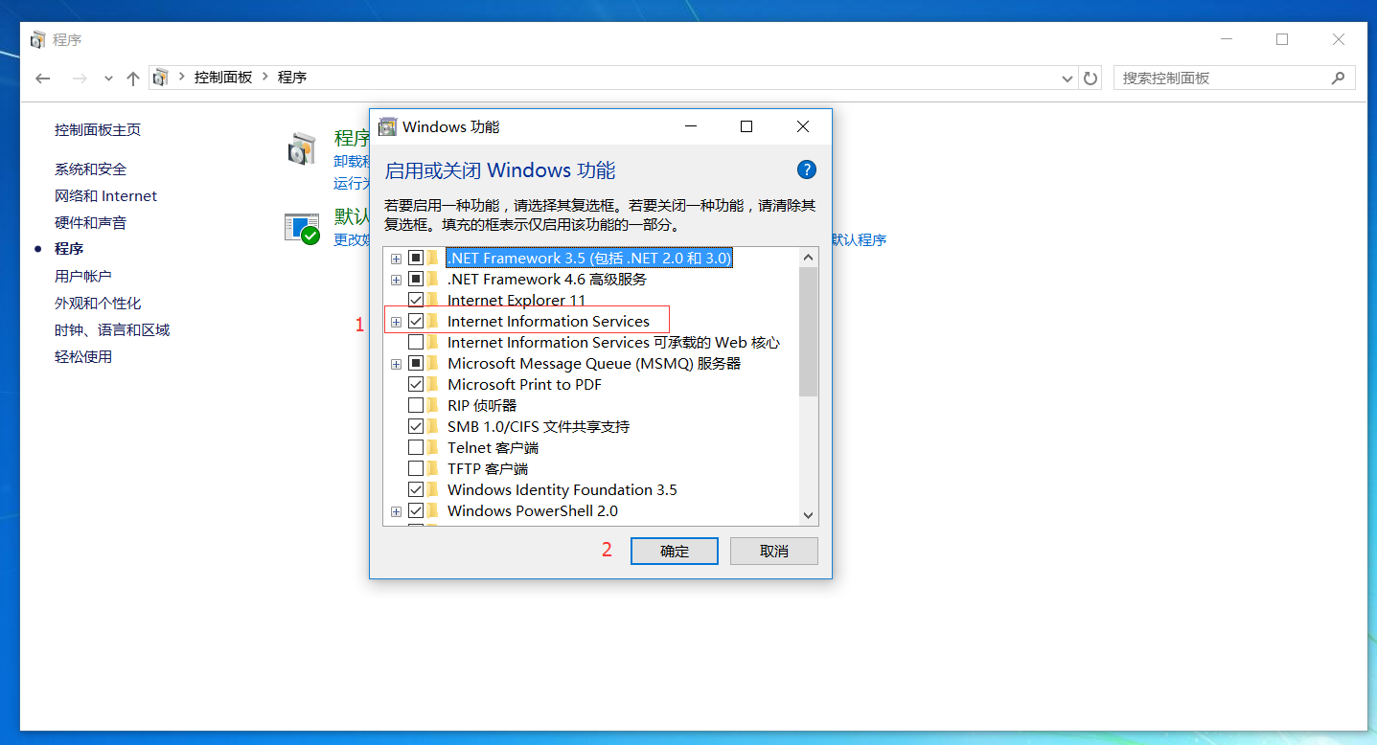

4、点击确定后，系统正在运用所做的更改。

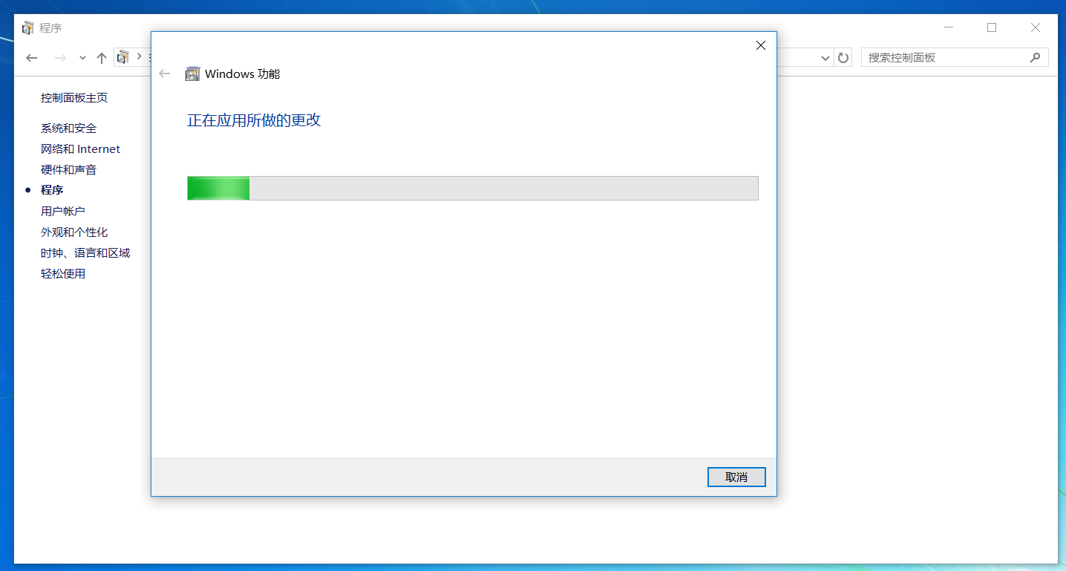

5、运用程序更改结束后，选择“立即重新启动”。系统重新启动后，则IIS配置结束。

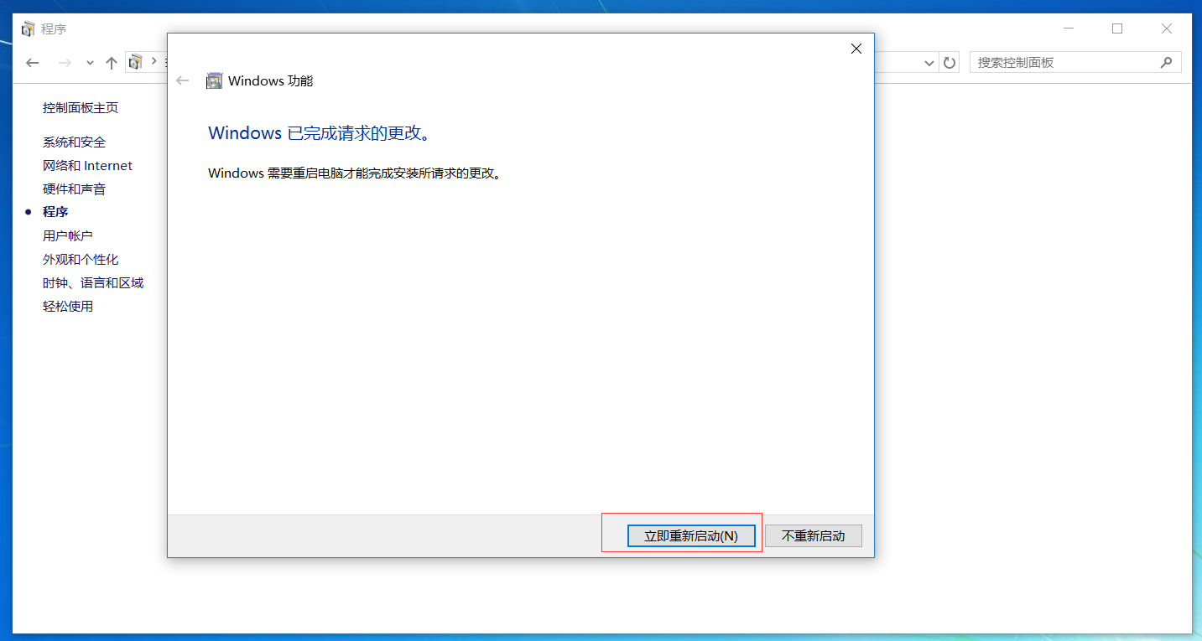

6、重启电脑后，测试IIS配置是否成功。在浏览器栏，输入“http://localhost”,若出现如下界面，则表示IIS安装成功。

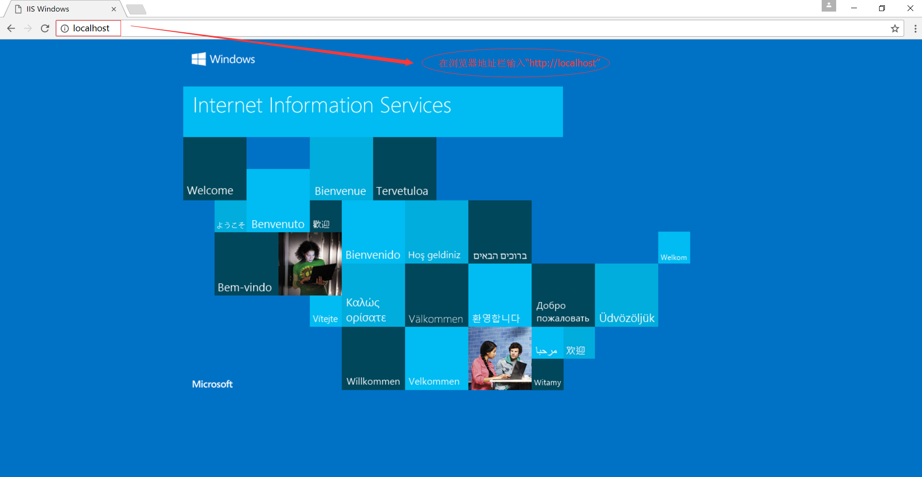

三、IIS发布网站

1、在“我是Cortana，小娜，有问题尽量问我”输入框输入“Internet Information Services”.

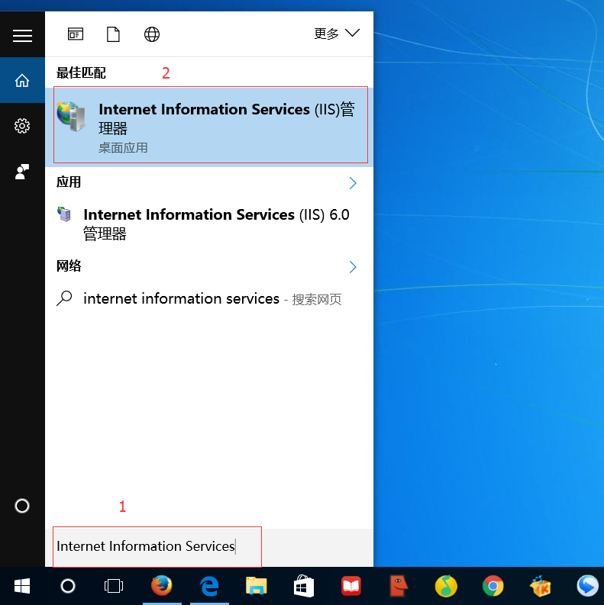

2、打开IIS主界面。

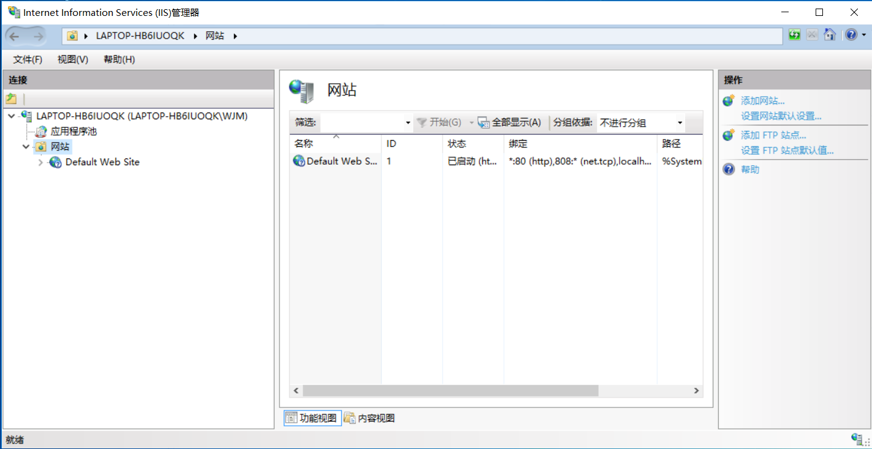

3、选择“网站”—>点击鼠标“右键”，在弹出对话框中，选择“添加网站”。

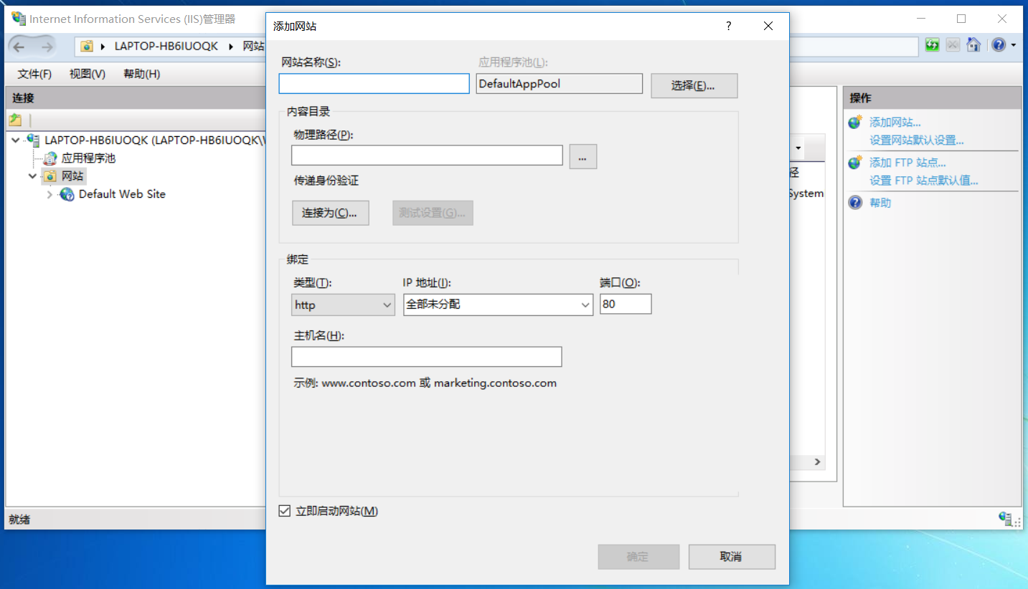

1. 在弹出对话框中，设置相关参数。

下图中的主机名一般不填，填只能填发布时申请的域名。

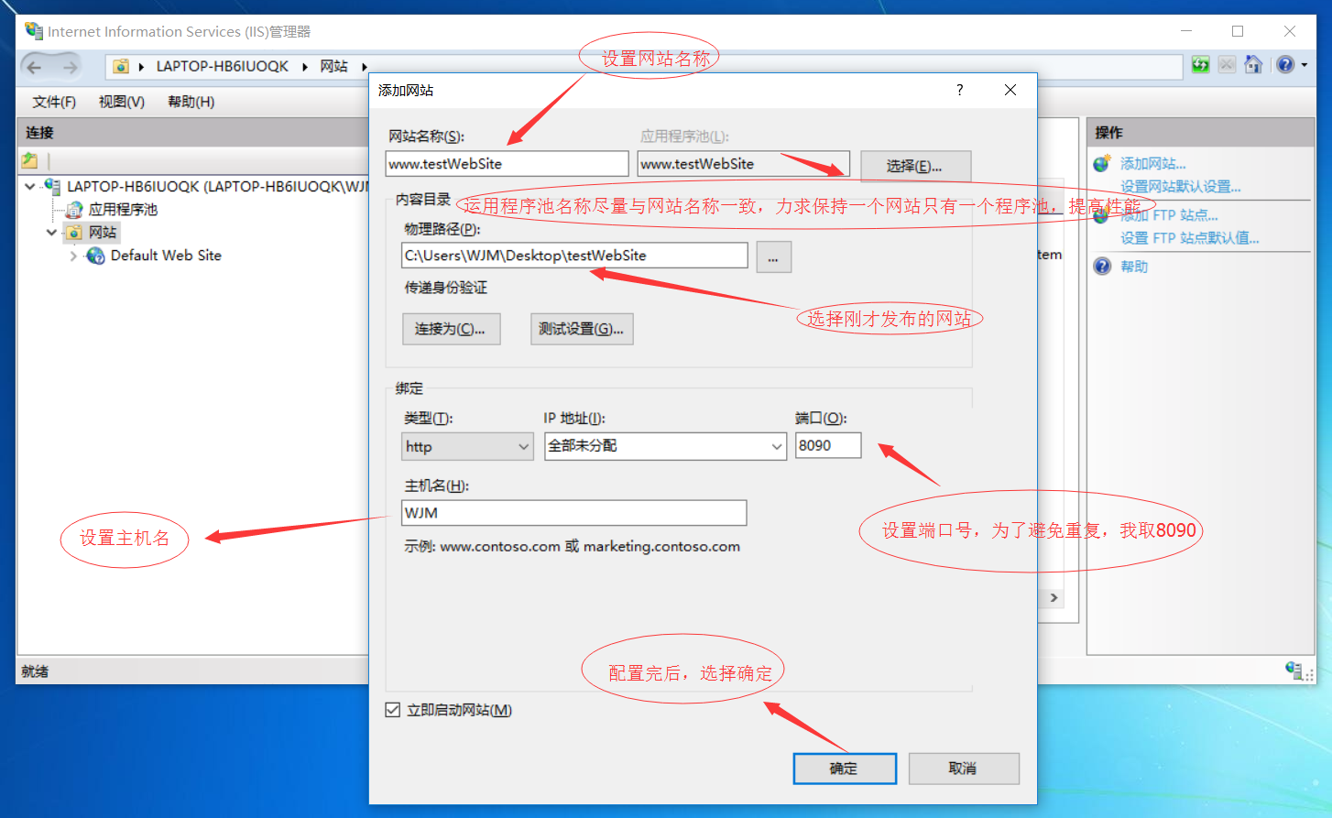

5、此时，IIS主界面，“网站”多了一个站点“www.testWebSite”,即是刚才给站点取得名字。

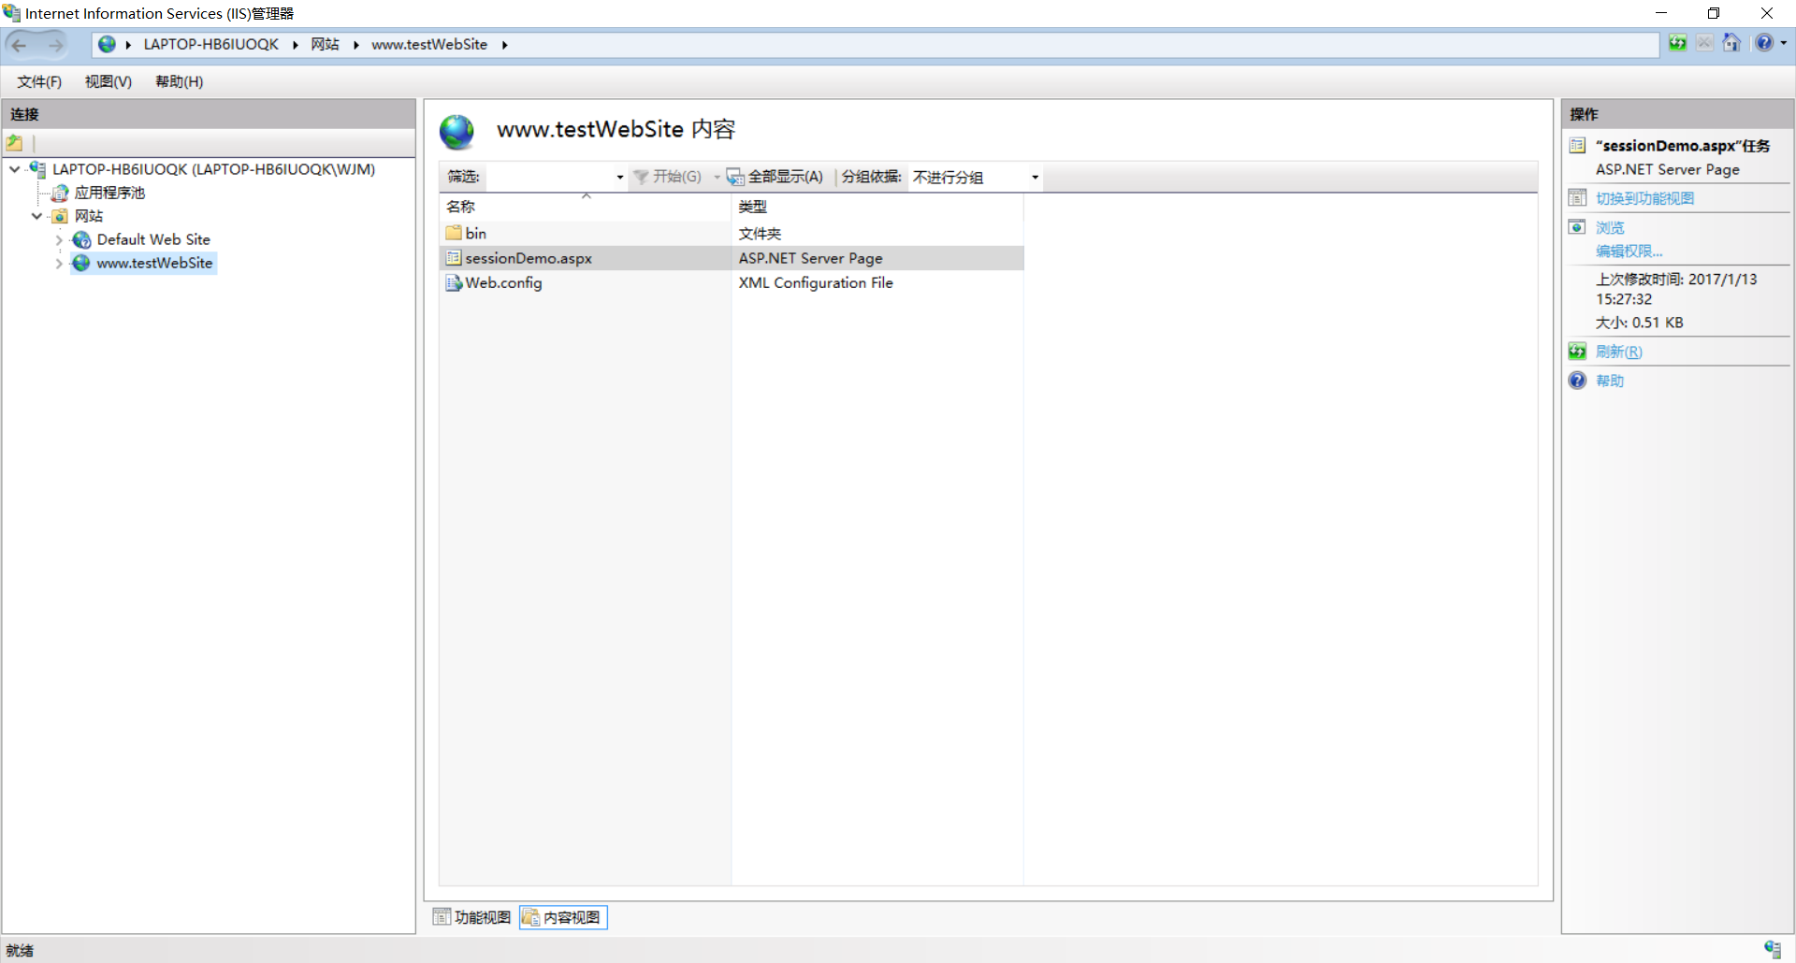

6、配置运用程序池

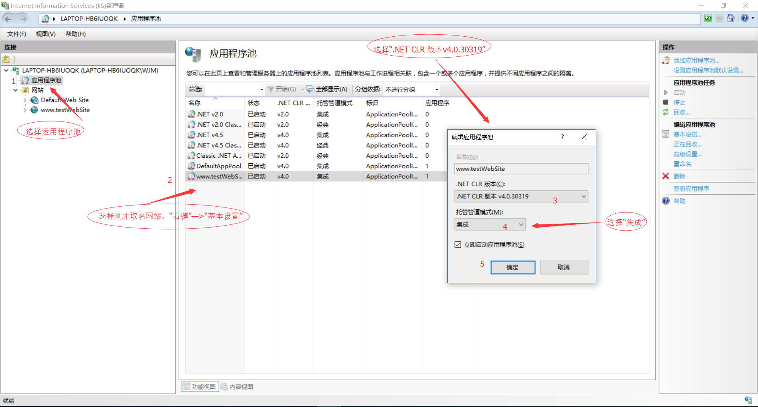

7、配置默认文档

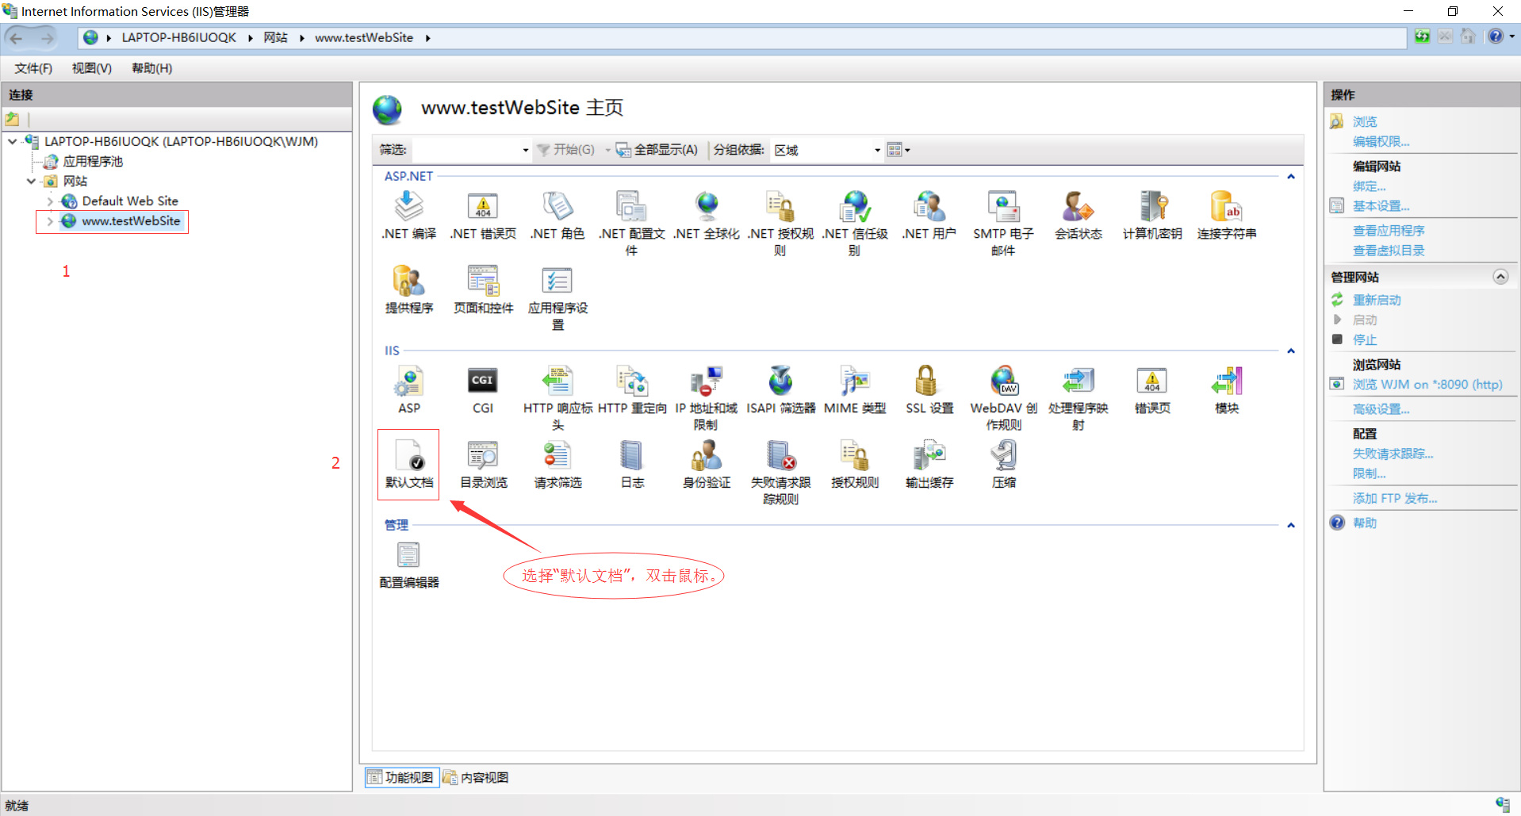

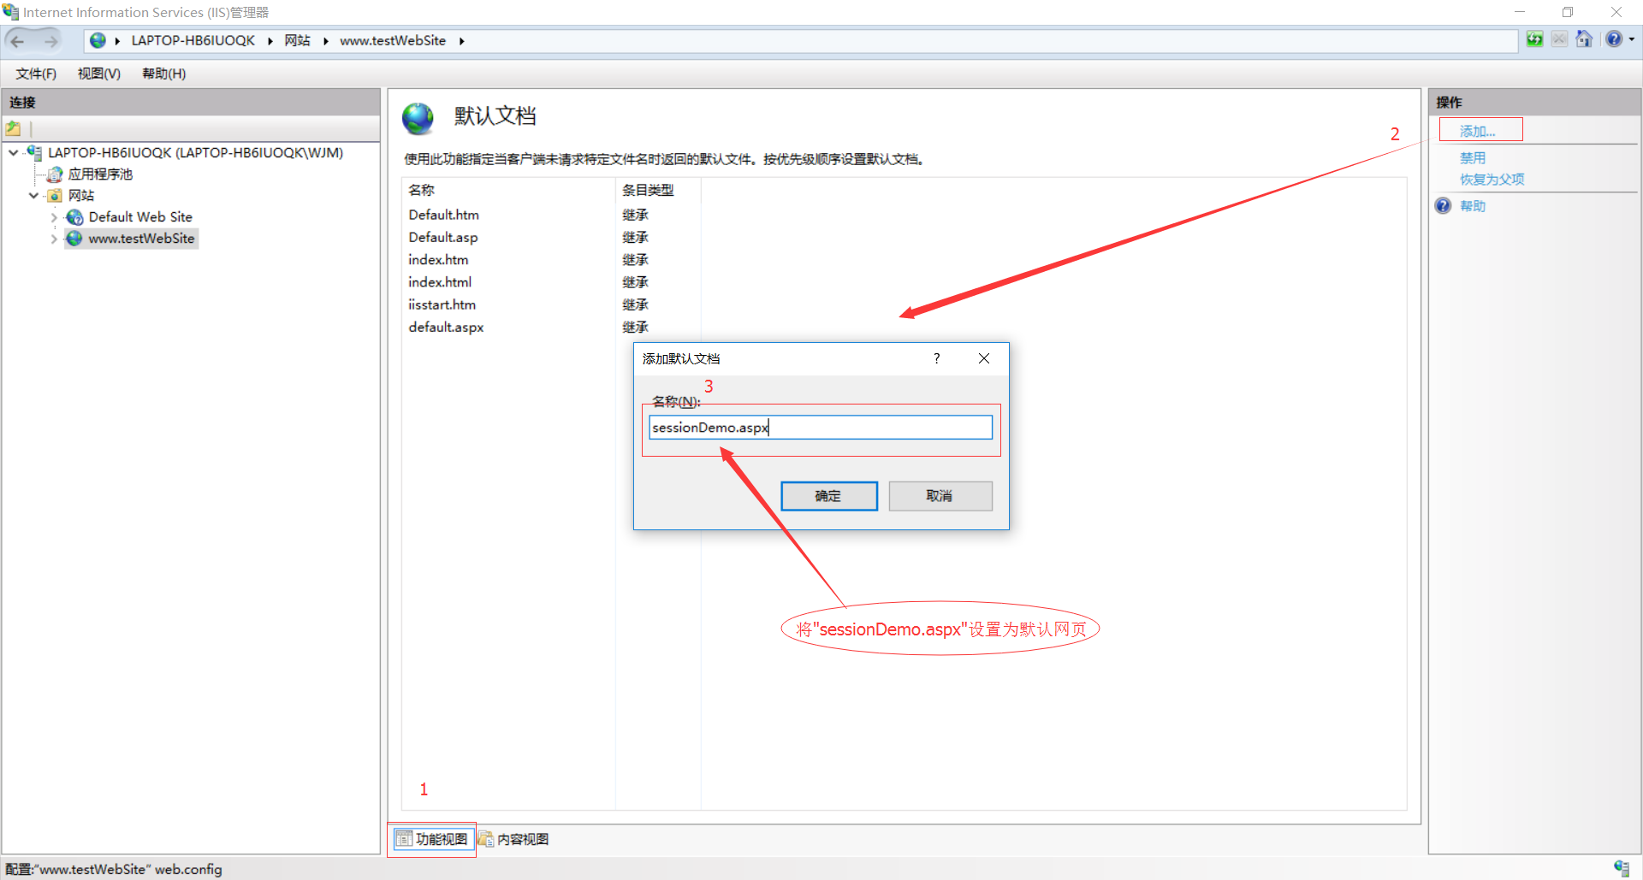

8、默认文档添加成功后，如下图所示：

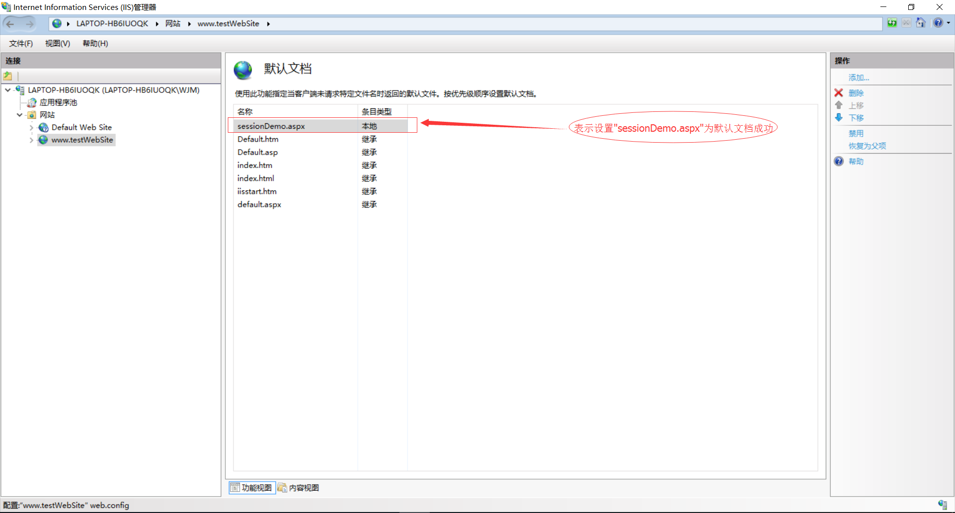

9、为了防止权限不足，将刚才发布的文件添加成员“everyone”,并赋予权限。右键—>属性—>安全—>编辑—>添加

     —>输入“everyone”—>为用户everyone赋权限—>确定。

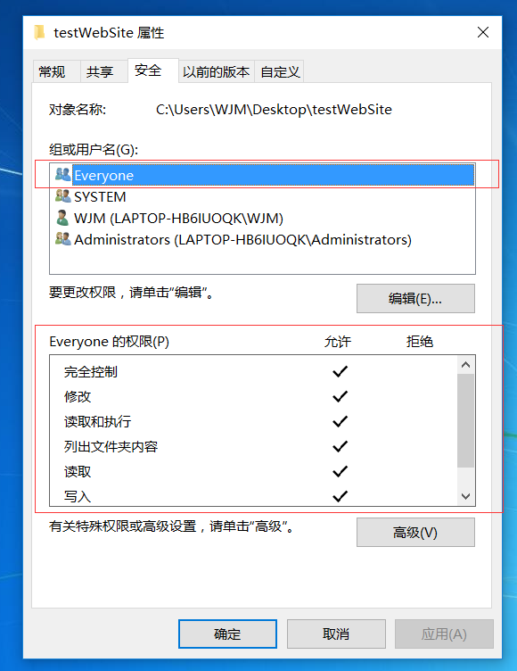

10、注册IIS。在所用程序中找到大写V，选择“Visual Studio 2013”—>选择“Visual Studio Tools”—>以管理员身份选择“VS2013 开发人员命令提示”，进入CMD。输入"aspnet_regiis -i"。

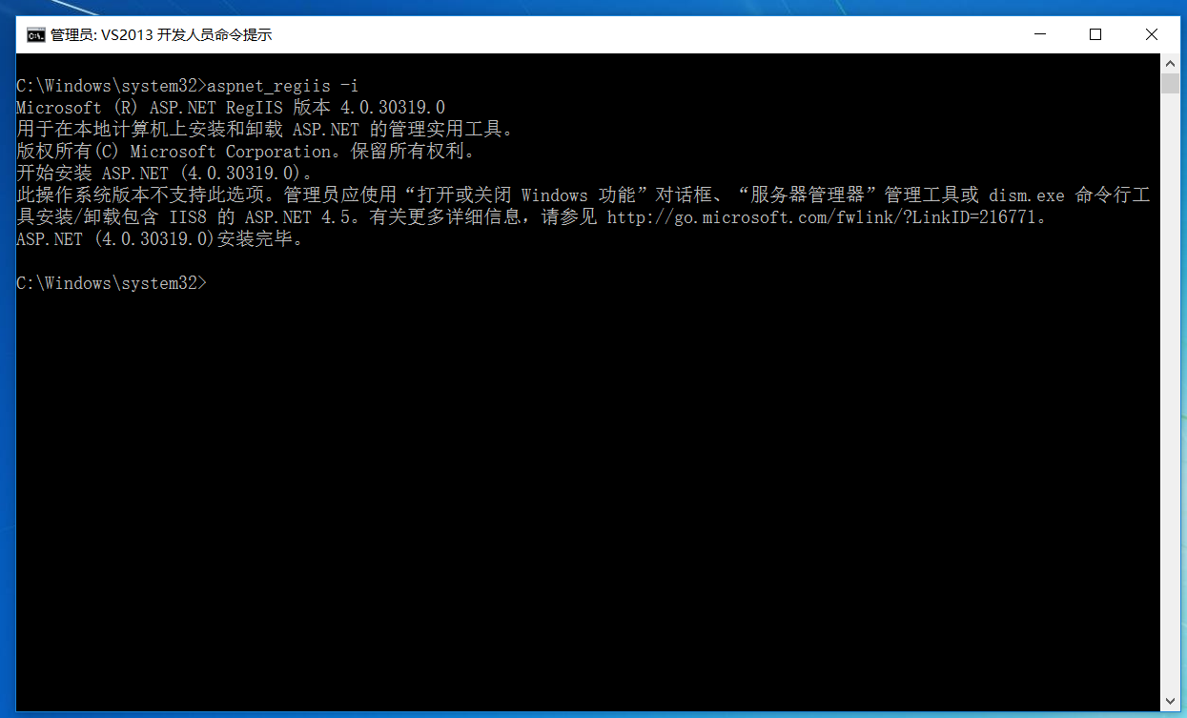

11、至此，整个发布结束。

12、测试。在浏览器地址栏输入：”http://localhost:8090/sessionDemo.aspx“，访问。

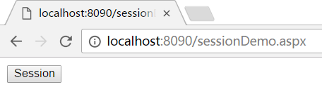

13、至此，IIS发布网站整过过程结束。

四、配置IIS应注意事项

1、注册IIS问题

在所用程序中找到大写V，选择“Visual Studio 2013”—>选择“Visual Studio Tools”—>以管理员身份选择“VS2013 开发人员命令提示”，进入CMD。输入"aspnet_regiis -i"。



2、权限不足问题

点击要VS已发布文件，右键—>属性—>安全—>编辑—>添加—>输入“everyone”—>为用户everyone赋权限—>确定。



3、防火墙问题

局域网内访问不了，大部分因为防火墙问题，若直接关闭防火墙，则不安全，提倡以下解决方法。

HTTP服务默认实用80端口，只需要在防火墙（特别注意系统自带的防火墙）中启用HTTP服务（80端口）就可以；如果使用其它的防火墙，也需要进行类似的操作。

a、开始—>所有程序—>管理工具—>高级安全 Windows 防火墙—>在高级安全 Windows 防火墙的左边栏；选择“入站规则”—>在右边栏选择"新建规则“—>在弹出

的窗口依次选择：选中端口—>下一步—>选中TCP以及特定本地端口填入要开放的端口号（这里填入80；当让也可以选择开放所有端口  
下一步—> 选中允许连接—>下一步—>选中所有选项—>下一步—>填入名称（这里填入IIS）。

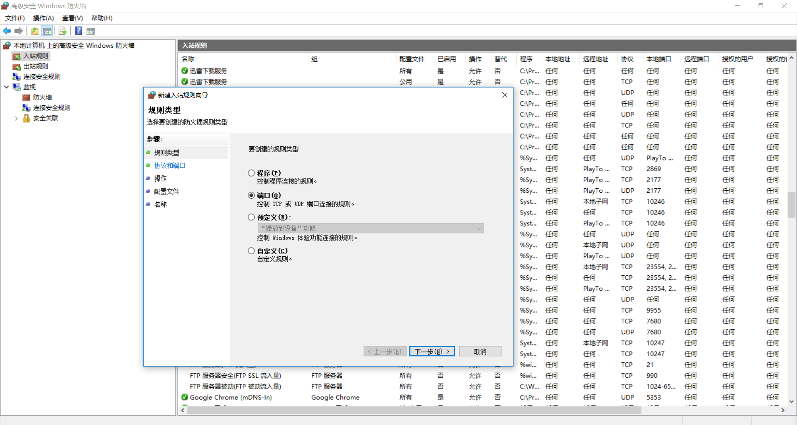

4、检测IIS是否安装成功

在浏览器网址中输入：http://localhost ，若出现如下界面，则表示安装成功。

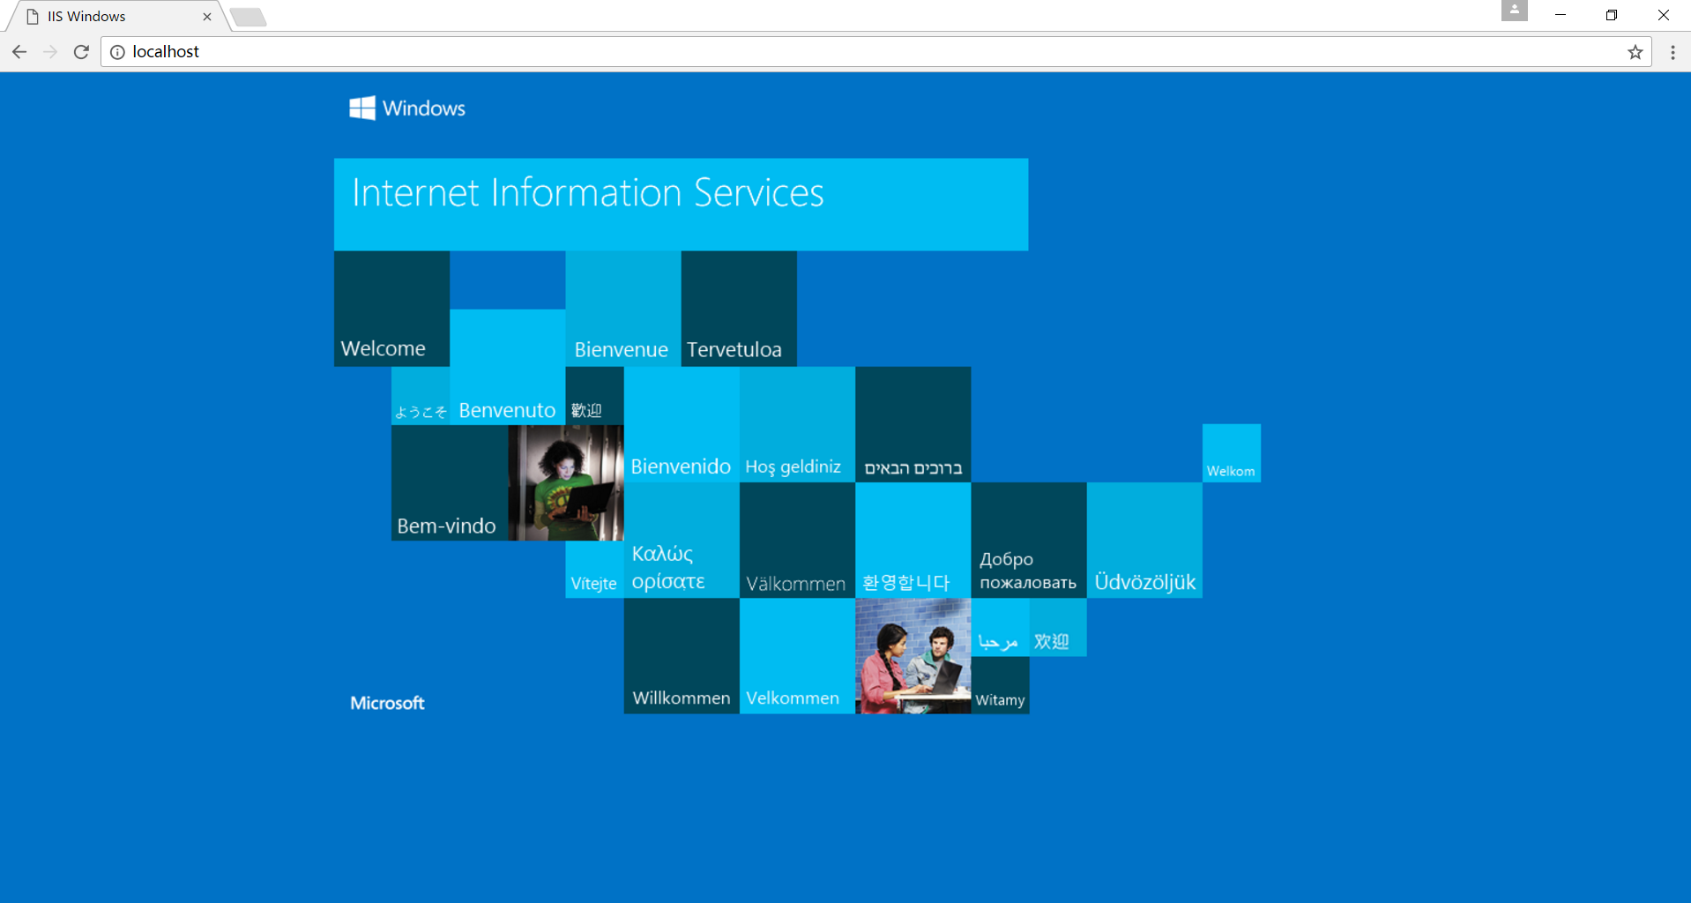

5、端口问题

http默认端口为：80，IIS发布时，选择其他端口。

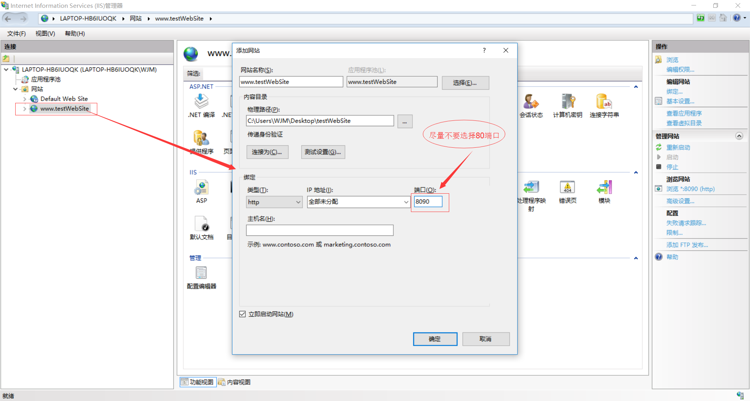

6、运用程序池，应选择与网站名称相同，选择集成方式(当都发布不成功时，可以经典与继承来回切换测试)，选择版本V4。

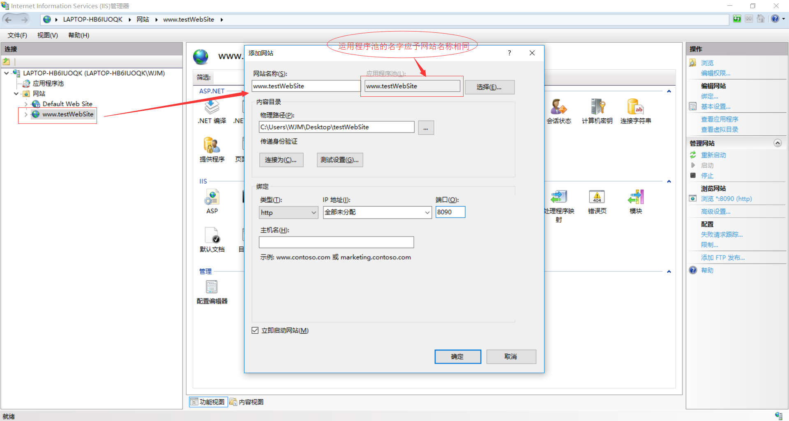

7、VS发布时，选择Release版本，而不是Debug版本，切CPU选择 any CPU。

